補助金に係る消費税及び地方消費税に関する仕入控除税額報告事務概要

１ 消費税の基本的な仕組み
消費税とは、商品や製品の販売やサービスの提供などの取引に対して課税を行うものであり、消費者が負担し、事業者が納付する間接税である。
仕入税額控除とは、取引の各段階を通じて税が累積しないよう、以下の算式を指すものであり、求められた額を確定申告及び納付するものである。
納付税額 ＝ ② － ①
①：仕入れ等により支払った消費税額（以下「支払消費税」という。）
②：売上げにより預かった消費税額（以下「預消費税」という。）

なお、控除した金額が預消費税の額よりも多い場合には、申告により当該額の還付を受けることができる。
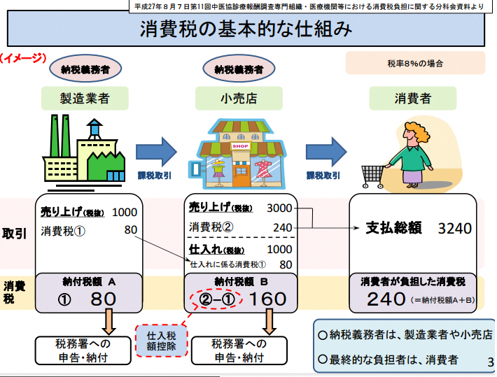
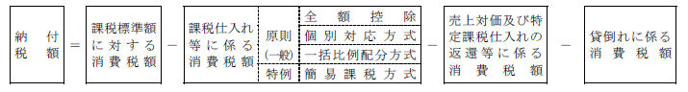
２ 消費税の取扱い
（１）消費税の課税の対象
ア 国内において事業者が事業として対価を得て行う資産の譲渡
イ 保税地域から引き取られる外国貨物
（２）輸出免税取引
海外へ輸出する商品等については、本来であれば、消費税の課税対象となるが、国内で消費税を課税し、輸出先の国においても消費税を課税された場合には、二重課税となってしまうことから、免税取引（０％課税取引）とされている。
（３）非課税取引
課税の対象となる取引であっても消費税の性質上、又は、社会政策的配慮から課税の対象としない取引をいう。
例） 土地の譲渡及び貸付け、有価証券等の譲渡、社会保険医療の給付、介護保険サービスの提供、助産及び埋葬
（４）不課税（課税対象外）取引
課税の対象となる国内取引の要件のいずれかを欠き、かつ、輸入取引にも該当しない取引は、消費税法の適用の対象とはならず、課税されない。これらの取引を不課税取引という。
（５）補助金の性質
補助金は、一般に対価として支払われるものではないことから、「不課税取引」に該当する。

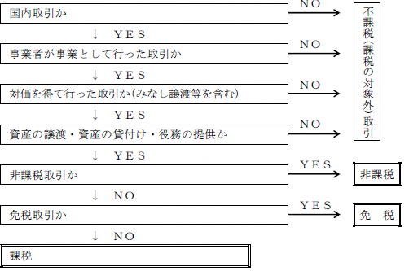
以下「課税となるかどうかの判定図」）

３ 補助金の交付が「不課税取引」であることにより生ずる問題及び返還義務について
例えば、法人（全額控除方式の場合）が１１万円の備品を「自己資産で購入した場合」と「補助金で購入した場合」とでは、次のような差が生じることとなる。

【例１】自主財源（売上による収入）で備品を購入した場合
収益  収入 | 売上（課税売上）２２０万円  （預消費税２０万円） |  | 介護保険収入（非課税売上）  １０万円（預消費税０）
費用  支出 | 商品購入（課税仕入）  ５５万円  （支払消費税５万円） | 備品購入（課税仕入）  １１万円  （支払消費税１万円） | 人件費（不課税仕入）  ５万円（支払消費税０）
申告額＝２０万円－６万円＝１４万円

【例２】補助金で備品（補助対象）を購入した場合
収益  収入 | 売上（課税売上）  ２２０万円  （預消費税２０万円） | 介護保険収入（非課税売上）  １０万円  （預消費税０） | 補助金収入（不課税取引）  １１万円  （預消費税０）
費用  支出 | 商品購入（課税仕入）  ５５万円  （仮払消費税５万円） | 備品購入（課税仕入）  １１万円  （仮払消費税１万円） | 人件費（不課税仕入）  ５万円（支払消費税０）
申告額＝２０万円－６万円＝１４万円

例１と例２では、申告額に差が生じていないため、何も問題がないように思われる。
しかし、例２の補助金に係る取引に着目し、申告額を計算すると
申告額 ＝ 預消費税０円 － 仮払消費税１万円 ＝ １万円の還付
国家の視点に立てば、「補助金の交付」に加え、「消費税の還付」を行うこととなるため、当該仕入税額控除した額（１万円）の分だけ「二重の給付」になる問題が発生する。
この「二重の給付」を解消するため、「控除対象仕入税額のうち補助金に係る部分」について、国庫返還が必要となるものである。
４ 報告手続に当たって必要な基礎知識
（１）課税期間とは
事業者が納付すべき又は還付を受けるべき消費税額を計算する場合の計算期間をいい、原則は次のとおりである。
ア 個人事業者 その年の１月１日から１２月３１日までの期間
イ 法人 事業年度
（２）納税義務の判定
原則、基準期間における課税売上高※が１千万円以下の場合は、納税義務が免除となる。
※ 課税売上高 ＝ ① － ②
①：基準期間中の国内において行った課税資産の譲渡等の対価の額の合計額（税抜）
②：売上げの返品、値引き、割戻しの金額（税抜）
ただし、基準期間における課税売上高が１千万円以下であっても、次のような一定の要件に該当する場合には、課税事業者となる。
ア 課税事業者選択届出書を提出している場合
イ 特定期間における課税売上高や給与等支払総額が１千万円を超えている場合など
（４）仕入控除税額の計算方法
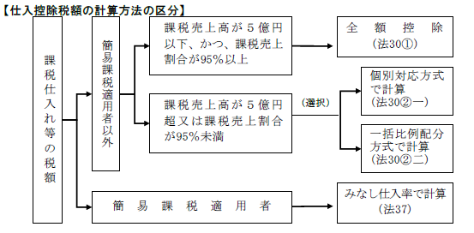
（５）課税売上割合
課税売上割合 ＝ $\frac{課税期間中の課税売上高（税抜き）}{課税期間中の総売上高（税抜き）}$
（６）全額控除方式とは
課税仕入れ等の税額の全額が仕入税額控除の対象となる方式
（７）個別対応方式とは
その課税期間中の課税仕入れ等の税額を①～③に区分し、次の算式により計算した金額を仕入控除税額とする方式
仕入控除税額＝①＋③×課税売上割合＋②×０
① 課税資産の譲渡等にのみ要する課税仕入れ等の税額
② その他の資産（非課税資産）の譲渡等にのみ要する課税仕入れ等の税額
③ 課税資産の譲渡等と非課税資産の譲渡等に共通して要する課税仕入れ等の税額
（８）一括比例配分方式とは
課税仕入れ等の消費税額が次の場合の仕入控除税額の計算方式であり、次の算式により算出される。
ア 個別対応方式の①～③のように区分されていない場合
イ 区分されていても納税者が選択した場合
仕入控除税額＝課税期間中の課税仕入れ等の消費税額×課税売上割合
（９）簡易課税方式とは
その基準期間における課税売上高が５千万円以下の事業者が、選択（簡易課税制度選択届出書の提出）によって、課税仕入れ等の税額を計算することなく課税売上高に対する税額の一定割合を仕入控除税額とするもの。
仕入控除税額＝（ ① － ② ）×みなし仕入率
① 課税標準額（課税資産の譲渡等の対価の額）に対する消費税額
② 売上げに係る対価の返還等の金額に係る消費税額
５ 報告手続について
（１）報告対象期間
補助対象経費を経理処理した課税期間が対象となる。
２課税期間以上に渡って経理処理している場合には、それぞれの課税期間に関して報告が必要となる。
（２）返還の有無の概要
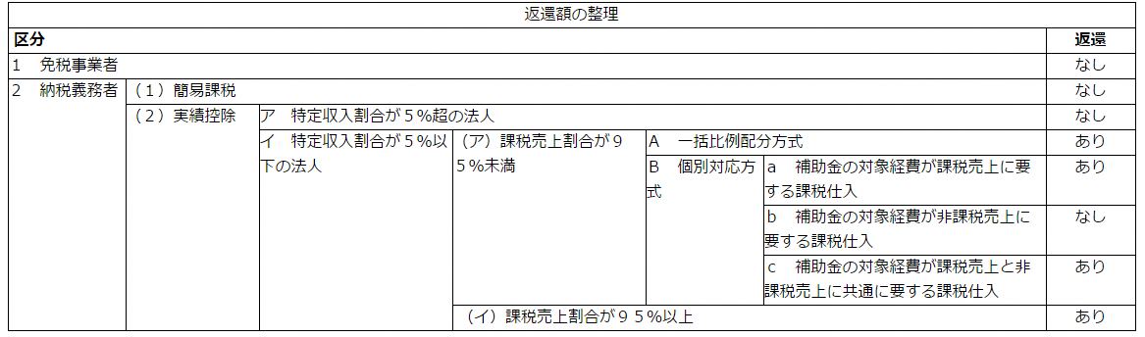
（３）返還額がない場合の要件
（１）の報告対象期間において、次に掲げる事項のいずれかに該当する場合には、仕入税額控除の対象となる金額がないため、返還は不要となる。
ただし、この場合においても返還額がない旨の報告が必要となる。
ア | 納税義務が免除される事業者（免税事業者）である。
イ | 簡易課税方式により仕入控除税額を計算している。
ウ | 個別対応方式により仕入控除税額を計算しており、かつ、補助事業に伴う課税仕入れ等をすべて「その他の資産（非課税資産）の譲渡等にのみ要するもの」として区分している。
エ | 補助事業に伴う仕入等が「不課税仕入れ」、「非課税仕入」、「免税仕入れ」であるため、「課税仕入れ等」とならない。
オ | 法別表第３に掲げる法人が次の要件のいずれも満たしている（第６参照）。  ①補助金の交付決定の通知を受けた課税期間において、補助金を収益として経理処理している。  ②当該課税期間において、補助事業に係る課税仕入れ等を行っている場合に、当該課税期間の特定収入割合が５％を超えている。
（４）返還額がある場合の要件
（１）の報告対象期間において、上記（２）に掲げる要件のいずれにも該当しない場合には、次のとおり返還額を算出し、報告及び返還が必要となる。
なお、返還額の算出で生じた１円未満の端数については切り捨てるものとする。
なお、補助事業においては、補助金に加え、自主財源により事業を遂行することがある。このような場合において、補助事業に係る仕入等について、補助金をどの経費に対して支出したのかについて厳密に確認する場合には、事業者に仕訳帳等の各種帳簿や各種証票等を提出させる等の措置が必要となる。しかし、市区町村はあくまで補助事業者等（交付行政庁）であり、課税行政を管轄する国税庁（税務署）が実施する税務調査との兼ね合いや、確認における事業者等の事務負担やコストとその効果を総合的に勘案した場合、現実的な方法であるとは言えない。
そのため、返還額の計算に当たっては、「補助対象経費に占める課税仕入れ等の額の割合」を乗じることにより、課税仕入れ等として補助対象経費に使用された補助金額を按分し、次の算式により算出された額を返還額とする。
【全額控除方式】
返還額＝補助金確定額×$\frac{補助対象経費のうち課税仕入れ等の額}{補助対象経費}$×$\frac{10}{110}$
【個別対応方式】
返還額＝Ａ＋Ｂ
Ａ：補助金確定額×$\frac{補助対象経費のうち課税資産の譲渡等にのみ要する課税仕入れ等の税額}{補助対象経費}$×$\frac{10}{110}$
Ｂ：補助金確定額
×$\frac{補助対象経費のうち課税資産の譲渡等と非課税資産の譲渡等に共通して要する課税仕入れ等の税額}{補助対象経費}$
×課税売上割合×$\frac{10}{110}$
【一括比例配分方式】
返還額＝補助金確定額×$\frac{補助対象経費のうち課税仕入れ等の額}{補助対象経費}$×課税売上割合×$\frac{10}{110}$
６ 国、地方公共団体、公共・公益法人等の仕入控除税額の計算の特例
消費税法（昭和６３年法律第１０８号）別表第３に掲げる法人等は、本来、市場経済の法則が成り立たない事業を行っていることが多く、通常は租税、補助金、会費、寄付金等の対価性のない収入を恒常的な財源としている実態がある。
このような対価性のない収入によって賄われる課税仕入れ等は、課税売上げのコストを構成しない、いわば最終消費的な性格を持つものと考えられる。
また、消費税法における仕入税額控除制度は、税の累積を排除するためのものであるため、対価性のない収入を原資とする課税仕入れ等に係る税額を課税売上げに係る消費税の額から控除することには合理性がない。
そこで、法別表第３に掲げる法人等については、通常の方法により計算される仕入控除税額について調整を行い、補助金等の対価性のない収入（特定収入）により賄われる課税仕入れ等に係る税額について、仕入税額控除の対象から除外することとしている。
なお、特例計算による調整を行う必要がない場合は次のとおり。
①その課税期間の仕入控除税額を簡易課税制度を適用して計算する場合
②その課税期間における特定収入割合が５％以下である場合
仕入控除税額＝調整前の仕入控除税額－特定収入に係る課税仕入れ等の税額

７ 地方消費税について
地方消費税は、地方税法（昭和２５年法律第２２６号）第７２条の７８第１項の規定により、事業者の行った課税資産の譲渡等について、当該事業者に対し、道府県が譲渡割によって課するとされている。
譲渡割とは、消費税法第４５条第１項第４号に掲げる消費税額を課税標準として課する地方消費税をいう。
よって、税額の計算式は次のとおりとなる。
消費税額＝（課税売上高×７．８％）－（課税仕入高×$\frac{７．８}{１１０}$）
地方消費税額＝消費税額×$\frac{２２}{７８}$

Ｑ＆Ａ
質問 | 回答
報告書はどの様な単位で作成すればよいか。 | 法人（確定申告）単位で作成すること。
補助金の収益の帰属時期は、交付決定日と実際に収入した日のどちらになるか。 | 基本的には交付決定日が収益帰属日となるが、現金主義等で経理処理している場合等、収入した日において経理処理している場合もあるため、法人が実際に収益として経理処理した日を収益帰属日とすること。
補助金で設備工事等を行っており、工事費等の支出が２課税期間に渡っているため、建設仮勘定で処理している場合にはどの様に報告すればよいか。 | ① 建設仮勘定として経理処理した課税期間において、仕入税額控除の対象としている場合は、「建設仮勘定として経理処理した課税期間」、「竣工時において残額を経理処理した課税期間」ごとに報告書を作成すること。  ② 工事竣工時において、全額を仕入税額控除の対象としている場合は、「全額を仕入税額控除の対象とした課税期間」の報告書を作成すること。

国税庁HP「消費税の仕組み」
国税庁HPタックスアンサーNo.6105
国税庁HPタックスアンサーNo.6109、No.6117
国税庁HPタックスアンサーNo.6551
国税庁HPタックスアンサーNo.6201
国税庁HPタックスアンサーNo.6209
国税庁HPタックスアンサーNo.6157
国税庁HPタックスアンサーNo.6137
国税庁HPタックスアンサーNo.6501、特定期間の課税売上高による免税事業者の判定
ア 個人事業者 その年の前々年 イ 法 人 その事業年度の前々事業年度
ア 個人事業者 その年の前年１月１日から６月３０日までの期間 イ 法 人 原則、その事業年度の前事業年度開始の日以後６か月の期間
国税庁HPタックスアンサーNo.6405
国税庁HPタックスアンサーNo.6401
国税庁HPタックスアンサーNo.6401
国税庁HPタックスアンサーNo.6401
国税庁HPタックスアンサーNo.6505
取引の種別ごとに、第１種「卸売業」（９０％）から６種「不動産業」（４０％）まで区分されている。
国税庁HPタックスアンサーNo.6301
国税庁「国、地方公共団体や公共・公益法人等と消費税」p.4-6
一般財団法人、一般社団法人、学校法人、公益財団法人、社会福祉法人、社会医療法人、宗教法人などをいう。 特定非営利活動法人についても、特定非営利活動促進法（平成１０年法律第７号）第７０条第２項により消費税法別表第３に掲げる法人とみなされる。
特定収入割合＝$\frac{課税期間中の特定収入の合計額}{課税期間中の税抜課税売上額、免税売上額、非課税売上額及び特定収入の合計額}$
国税庁HPタックスアンサーNo.6303

